|  |  |  |  |  |  |
| --- | --- | --- | --- | --- | --- |
|  | | **작성자** | 2013182011  김선필 | **팀명** | 낙서의 전설  Legend Of Doodles |
| **주차** | 13주차 | **기간** | 2018.3.24 ~ 2018.3.31 | **지도교수** | 이 형 구 (서명) |
| **이번주 한일** | IOCP 프레임워크  IOCP 패킷 프로토콜 정의 | | | | |

**<상세 수행내용>**

* IOCP 패킷 프로토콜 정의

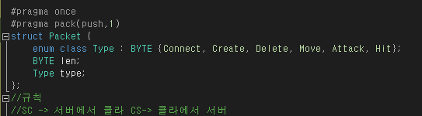

* IOCP 프레임워크 일부 수정
* 프레임워크에 멀티 쓰레드 함수로 리펙토링 중(WorkerThreads, AcceptThread)

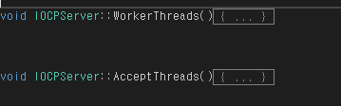

|  |  |  |  |
| --- | --- | --- | --- |
| **문제점 정리** | 프레임워크 클래스화 | **해결 방안** | 구글링 / 질의응답 / 분석 |
| **다음 주차** | 14주차 | **다음 기간** | 2018.3.31~ 2018.4.7 |
| **다음주 할 일** | IOCP 프레임워크  패킷 처리 쓰레드 지정, 함수 정의 | | |
| **지도교수**  **Comment** |  | | |